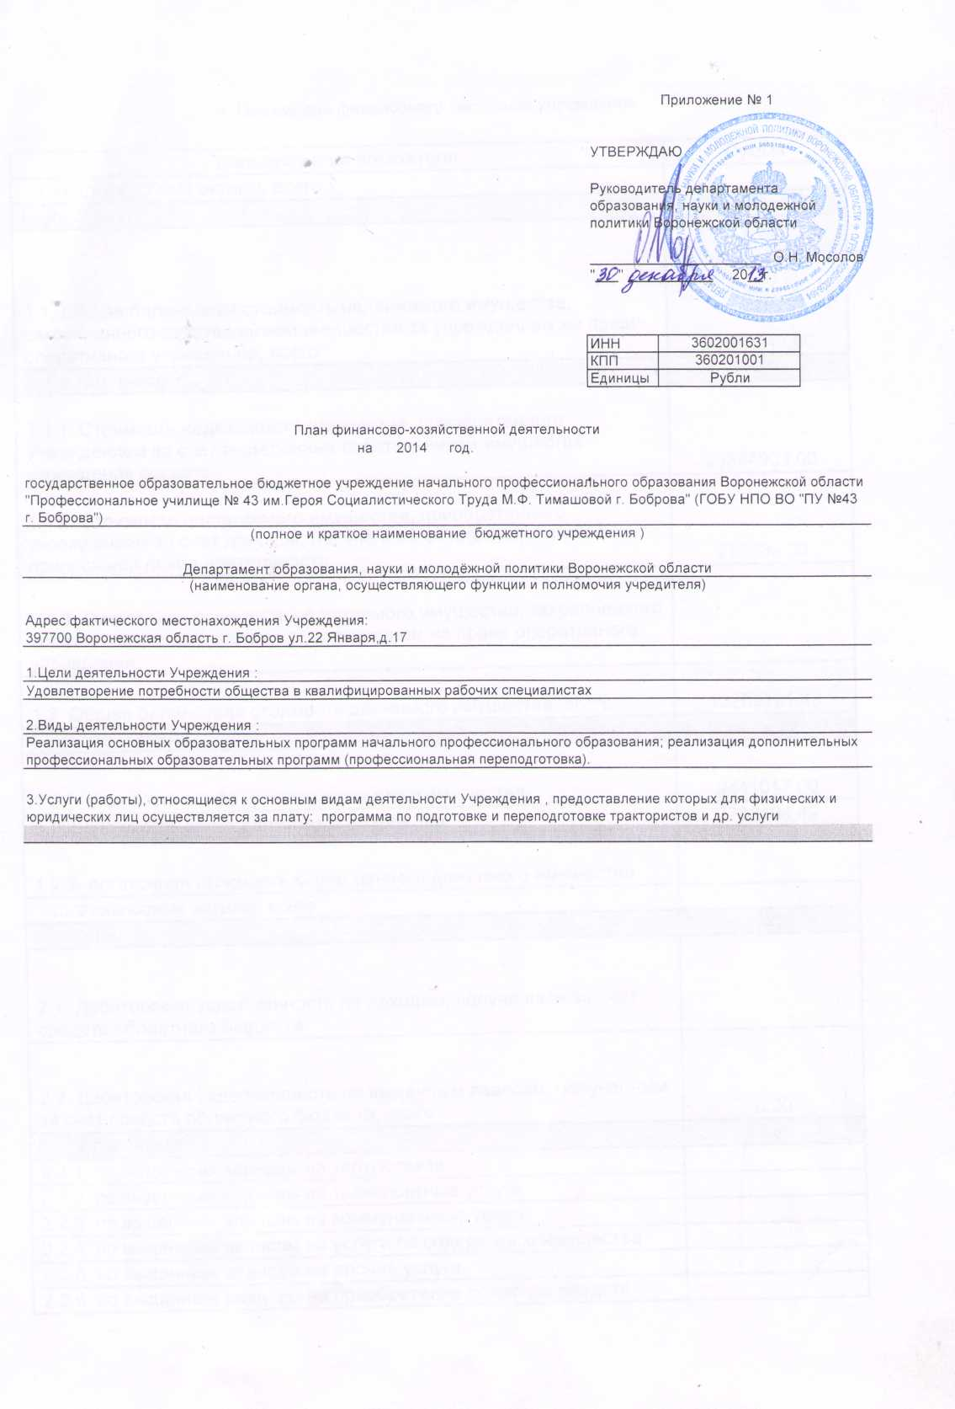

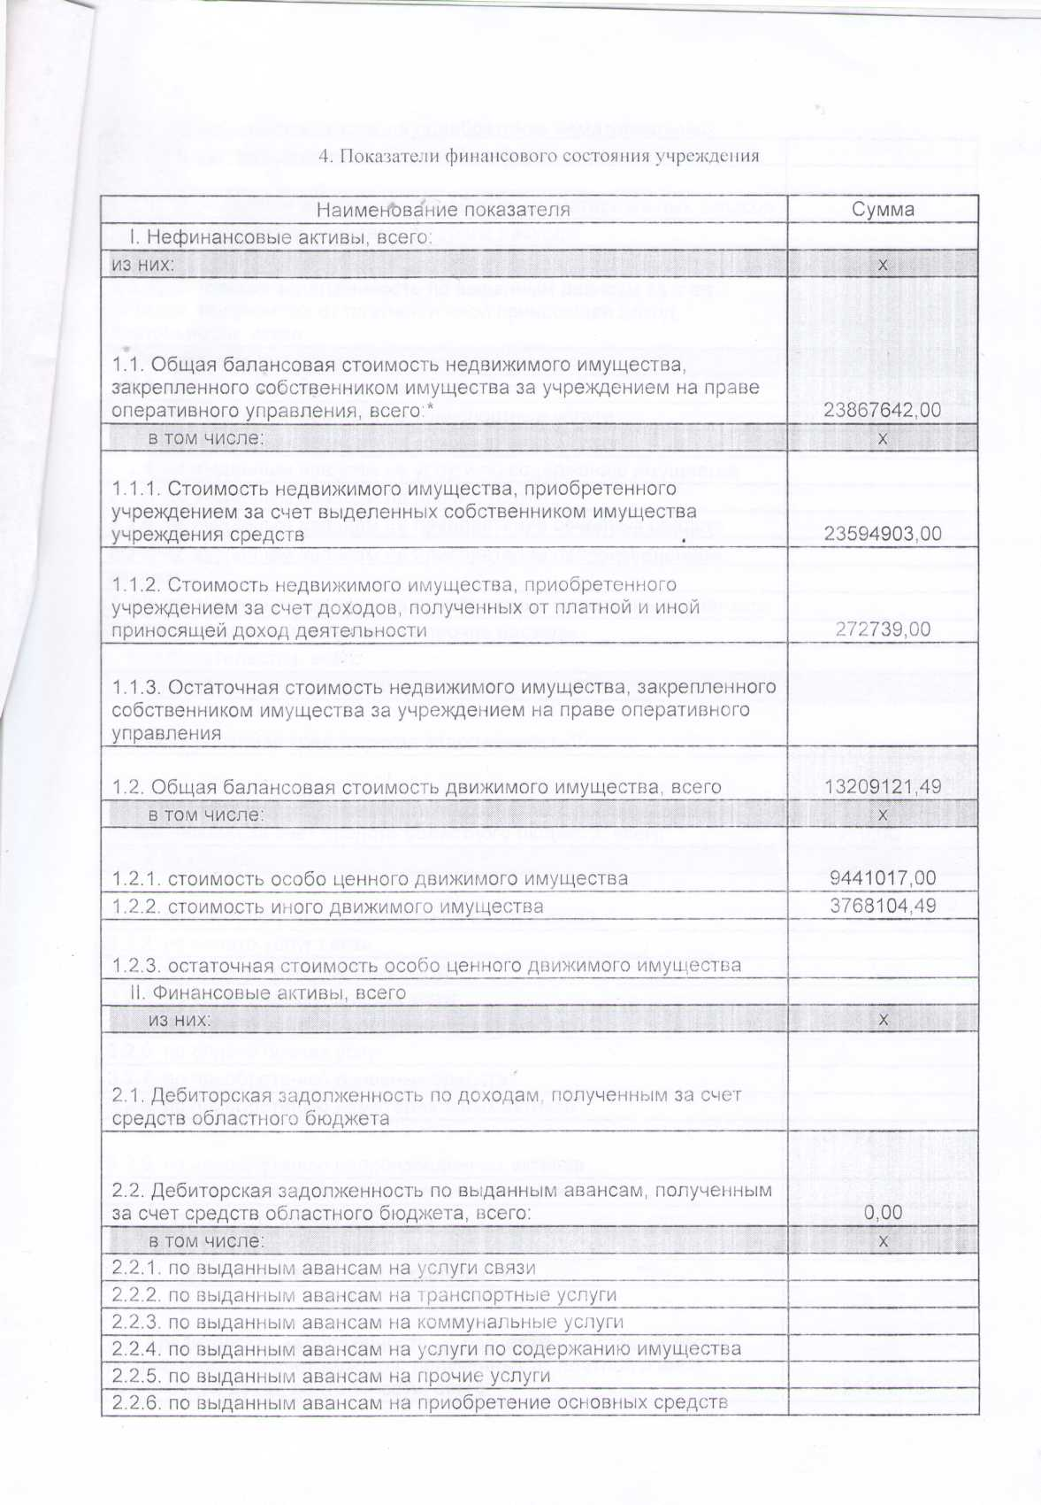

|  |  |
| --- | --- |
| 2 2.7.выданным авансам на приобретение непроизведенных |  |
| активов |  |
| 2 2.9. по выданным авансам н$ приобретение материальных запасов |  |
| 2 2.10. по выданным авансам на прочие расходы |  |
| 2.3. Дебиторская задолженность по выданным авансам за счет доходов, полученных от платной и иной приносящей доход деятельности, всего: | 0.00 |
| в том числе: | X |
| 2.3.1. по выданным авансам на услуги связи |  |
| 2.3.2. по выданным авансам на транспортные услуги |  |
| 2.3.3. по выданным авансам на коммунальные услуги |  |
| 2.3.4. по выданным авансам на услуги по содержанию имущества |  |
| 2.3.5. по выданным авансам на прочие услуги |  |
| 1:1:9: П§ §ЫД§ННЫМ §§§Нё§М Н§ П@И§||§Т§НИ§ |  |
| выданным авансам на приобретение непроизведенных |  |
| активов |  |
| 2.3.9. по выданным авансам на приобретение материальных запасов |  |
| 2.3.10. по выданным авансам на прочие расходы |  |
| III. Обязательства, всего |  |
| из них: | X |
| 3.1. Просроченная кредиторская задолженность** |  |
| 3.2. Кредиторская задолженность по расчетам с поставщиками и подрядчиками за счет средств областного бюджета, всего: | 0,00 . |
| в том числе: | X |
| 3.2.1. по начислениям на выплаты по оплате труда |  |
| 3.2.2. по оплате услуг связи |  |
| 3.2.3. по оплате транспортных услуг |  |
| 3.2.4. по оплате коммунальных услуг |  |
| 3.2.5. по оплате услуг по содержанию имущества |  |
| 3.2.6. по оплате прочих услуг |  |
| 3.2.7. по приобретению основных средств |  |
| 3.2.8. по приобретению нематериальных активов |  |
| 3.2.9. по приобретению непроизведенных активов |  |
| 3.2.10. по приобретению материальных запасов |  |
| 3.2.11. по оплате прочих расходов |  |
| 3.2.12-. по платежам в бюджет |  |
| 3.2.13. по прочим расчетам с кредиторами |  |
| 3.3. Кредиторская задолженность по расчетам с поставщиками и подрядчиками за счет доходов, полученных от платной и иной приносящей доход деятельности, всего: | 121382,16 |

|  |  |
| --- | --- |
| -- - ■ - ■ - - - '  н ~ом числе: | X |
| * * •  | 2 3 ' по начислениям на выплаты по оплате труда |  |
| 1 2 : 2 по оплате услуг связи |  |
| 3 5.3. по оплате транспортных услуг |  |
| 2 3.4. по оплате коммунальных услуг |  |
| ! 2 3.5 по оплате услуг по содержанию имущества |  |
| 1 2 3.6. по оплате прочих услуг | 33275,00 |
| | 2 3.7 по приобретению основных средств |  |
| , 2 ^.8. по приобретению нематериальных активов |  |
| 2 3.9. по приобретению непроизведенных активов |  |
| 3 3.10. по приобретению материальных запасов | 88107,16 |
| 3 3.11. по оплате прочих расходов |  |
| ; 3 3.12. по платежам в бюджет |  |
| 2 3 13.по прочим расчетам с кредиторами |  |

5. Показатели по поступлениям и выплатам Учреждения

|  |  |  |  |  |  |  |  |  |
| --- | --- | --- | --- | --- | --- | --- | --- | --- |
| Наименование показателя | Всего  1970 24 | В том числе | | | | | | |
| 2014 год | | | | | 2015 год | 2016 год |
| всего  1970 24 | из них: | | | |
| I кв. | 11 кв. | 111 кв. | IV кв. |
| Поступления, всего |  |  |  |  |  |  |  |  |
| государственного  задания | 82067000.00 | 24584000.00 | 6146000,00 | 9034000,00 | 3558000,00 | 5846000,00 | 27783000,00 | 29700000,00 |
| 2.субсидии па иные цели | 4736000.00 | 1615000.00 | 329000.00 | 826000,00 | 197000,00 | 263000,00 | 1497000,00 | 1624000,00 |
| 3. поступления от оказания учреждением услуг (выполнения работ), относящихся в соответствии с уставом к основны м видам деятельности, предоставление которых осуществляется па платной основе, а также поступления от иной приносящей доход | ’ > ()0 | 1396615,00 | «3615.00 | 185000.00 | 490000,00 | 238000.00 | 1546600.00 | 1612300,00 |
| поступления | 0,00 | 0,00 |  |  |  |  |  |  |
| Выплаты, всего  /. ТПГ -  выполнение |  | ' 1 |  |  | НКНМнш |  |  |
| государственного  задания | 77406019.00 | 24654000,00 | 6656341,00 | 9812025,00 | 3628984,00 | 4556650.00 | ) 00 | 2673.1269,00 |
| работников относимых к 41 ноино ш ис/н опалу | 12300000,00 | .5900000,00 | 975000,00 | 1450000,00 | 675150,00 | 799850,00 | 4100000,00 | 4300000,00 |

